（ 三 ）年级（ 4 ）班暑期和乐娃之星
照片：
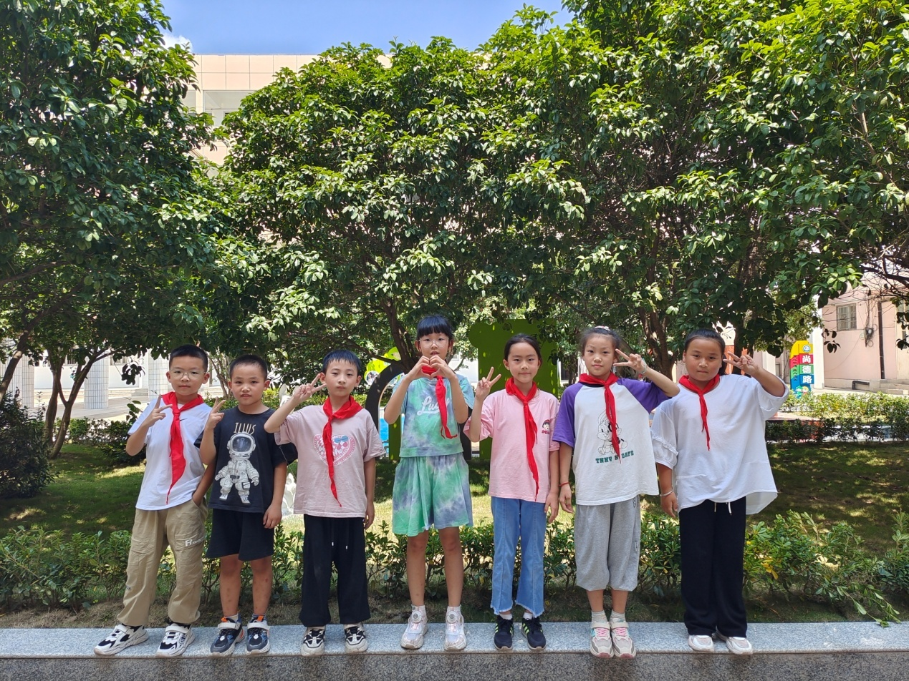

主要事迹：
大家好，我们是来自三（4）班的吴煜煊、刘万鹏、李世轩、钱梓溪、周秋雨、凌薇、王荔睿。在家里，我们主动参与家庭劳动，积极进行体育锻炼；在学校，我们尊敬师长，遵守纪律，热爱学习，劳动积极；暑假里，我们积极参加社会实践活动，不断地充实自己。新学期，我们会争取获得更大的进步！

